Magdalena Wiśniewska

**Baza danych sklepu internetowego sklepu z aranżacją wnętrz**

1. **OPIS**

Moja baza danych będzie przechowywać informacje dotyczące zamówień realizowanych przez luksusowy sklep internetowy. Ze względu na to, ze kwoty zamówienia bywają zazwyczaj dosyć wysokie, a przesyłki są zazwyczaj wielkogabarytowe, każde z zamówień ma swojego opiekuna, który czuwa nad tym, żeby proces dostarczenia go pod wskazany adres przebiegał bez zakłóceń. Każde zamówienie ma jednego opiekuna, ale ten sam opiekun czuwa nad kilkoma zamówieniami. Istotne jest to, ze czasami w trakcie realizacji zamówienia istnieje konieczność zmiany jego opiekuna, ale zapamiętujemy nazwiska wszystkich, którzy pracowali nad realizaja zamówienia. Zakładam, ze każdy z klientów (zarówno z Polski i z zagranicy) może realizować dowolnie wiele zamówień. W ramach każdego zamówienia może się znaleźć dowolnie wiele artykułów, ale ten sam artykuł może występować w różnych zamówieniach (w ramach jednego zamówienia ta sama pozycja może znaleźć się wiele razy). Baza będzie zawierała tez informacje o aktualnych stanach magazynowych.

1. **TABELE W BAZIE**

|  |  |  |  |  |
| --- | --- | --- | --- | --- |
| **Klient**:   * **id_klienta** * imi * nazwisko * liniaadresu_1 * liniaadresu_2 * miasto * panstwo * nr_telefonu | **Opiekun_zamowienia:**   * **id_opiekuna** * imie * nazwisko * data_urodzenia * data_zatrudnienia | | **Dane_ zamowienia:**   * **id_zamowienia** * **id_klienta** * **id_opiekuna** * data_zamowienia * sposob_realizacji * koszty_dodatkowe | |
| **Artykul:**   * **id_artykułu** * opis * cena_pierwotna * kod_kreskowy | **Zamowione_artykuly:**   * **id_zamowienia** * **id_artykulu** * ilosc * srednia_cena_sztuki | **Magazyn:**   * **id_artykułu** * ilosc_sztuk | | **Opiekun_i_zamowienia:**   * **id_zamowienia**   **id_opiekuna.** |

1. **WYKRES ERD**

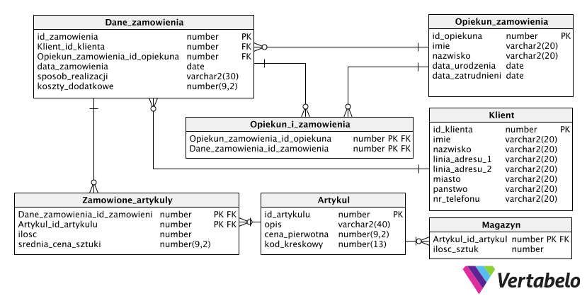

1. **DDL (Data Definition Language):**

**/* ------------------------------------Klient---------------- \***

CREATE TABLE Klient

(id_klienta NUMBER primary key,

imie VARCHAR2(20) NOT NULL ,

nazwisko VARCHAR2(20) NOT NULL,

liniaadresu_1 VARCHAR2(20) NOT NULL,

liniaadresu_2 VARCHAR2(20) NOT NULL,

miasto VARCHAR2(20) NOT NULL,

panstwo VARCHAR2(20) NOT NULL,

nr_telefonu VARCHAR2(20) NOT NULL);

**/* ------------------------------Opiekun_zamowienia---------- */**

CREATE TABLE Opiekun_zamowienia

(id_opiekuna NUMBER primary key,

imie VARCHAR2(20) NOT NULL,

nazwisko VARCHAR2(20) NOT NULL,

data_urodzenia DATE NOT NULL,

data_zatrudnienia DATE NOT NULL);

**/* -------------------------------Dane_zamowienia-----------** */

CREATE TABLE Dane_zamowienia

(id_zamowienia NUMBER primary key,

id_klienta NUMBER NOT NULL references Klient(id_klienta),

id_opiekuna NUMBER NOT NULL references Opiekun_zamowienia(id_opiekuna),

data_zamówienia DATE NOT NULL,

sposob_realizacji VARCHAR2(30) NOT NULL,

koszty_dodatkowe NUMBER(9,2) NOT NULL);

**/* ------------------------------------Artykul--------------- */**

CREATE TABLE Artykul

(id_artykulu NUMBER primary key,

opis VARCHAR2(40) NOT NULL,

cena_pierwotna NUMBER(9,2) NOT NULL,

kod_kreskowy VARCHAR2(13) NOT NULL);

**/* ------------------------------Zamowione_artykuly---------- */**

CREATE TABLE Zamowione_artykuly

(id_zamowienia NUMBER NOT NULL references Dane_zamowienia(id_zamowienia),

id_artykulu NUMBER NOT NULL references Artykul(id_artykulu),

ilosc NUMBER NOT NULL,

srednia_cena_sztuki NUMBER(9,2) NOT NULL);

**/* ------------------------------------Magazyn--------------- */**

CREATE TABLE Magazyn

(id_artykulu NUMBER NOT NULL references Artykul(id_artykulu),

ilosc_sztuk NUMBER NOT NULL);

**/* -----------------------------Opiekun_i_zamowienia--------- */**

CREATE TABLE Opiekun_i_zamowienia

(id_zamowienia NUMBER NOT NULL references Dane_zamowienia(id_zamowienia),

id_opiekuna NUMBER NOT NULL references Opiekun_zamowienia(id_opiekuna));

1. **DML(Data Manipulation Language)**:

**/* ------------------------------------Klient---------------- */**

INSERT INTO Klient VALUES (1,'Elzbieta','Kot','Kowaliowa 67','08-400','Garwolin','Polska','+48509765345');

INSERT INTO Klient VALUES (2,'Aleksandra','Urlich','Lolka 59/74','07-360','Warszawa','Polska','+48601764025');

INSERT INTO Klient VALUES (3,'Witold','Zbyrasz','Trybuny 4','04-945','Poznan','Polska','+48500627645');

INSERT INTO Klient VALUES (4,'John','Zet','Seifertova 3','130 00','Praga','Czechy','+4201764025');

**/* ------------------------------Opiekun_zamowienia---------- */**

INSERT INTO Opiekun_zamowienia VALUES(1,'Jan','Kulczyk','66/05/14','15/06/09');

INSERT INTO Opiekun_zamowienia VALUES (2,'Maria','Wider','78/03/10','15/06/09');

INSERT INTO Opiekun_zamowienia VALUES (3,'Arkadiusz','Lach','84/12/27','15/08/11');

INSERT INTO Opiekun_zamowienia VALUES (4,'Ewa','Salen','86/10/04','15/08/23');

**/* -------------------------------Dane_zamowienia----------- */**

INSERT INTO Dane_zamowienia VALUES (1,1,1,'15/06/15','odbior wlasny',5.0);

INSERT INTO Dane_zamowienia VALUES (2,2,2,'15/06/22','przesylka kurierska DHL',20.5);

INSERT INTO Dane_zamowienia VALUES (3,1,2,'15/07/01','odbior wlasny',15.0);

INSERT INTO Dane_zamowienia VALUES (4,1,1,'15/07/11','odbior wlasny',10.0);

INSERT INTO Dane_zamowienia VALUES (5,3,2,'15/08/02','przesylka kurierska DHL',20.50);

INSERT INTO Dane_zamowienia VALUES (6,4,3,'15/08/13','przesylka kurierska TNT',240.50);

INSERT INTO Dane_zamowienia VALUES (7,3,3,'15/08/18','przesylka kurierska DHL',20.50);

INSERT INTO Dane_zamowienia VALUES (8,4,4,'15/08/25','przesylka kurierska TNT',70.5);

**/* ------------------------------------Artykul--------------- */**

INSERT INTO Artykul VALUES (1,'wazon szklany pieciokat jasny roz',199.50,5901234123445);

INSERT INTO Artykul VALUES (2,'wazon drewniany kwadrat blekit',219.50,5901234123435);

INSERT INTO Artykul VALUES (3,'figurka aniol biel',89.50,5901234143986);

INSERT INTO Artykul VALUES (4,'zyrandol medium zloto',4699.50,5059012300058);

INSERT INTO Artykul VALUES (5,'fotel muszla turkus',3299.50,5901234155553);

**/* ------------------------------Zamowione_artykuly---------- */**

INSERT INTO Zamowione_artykuly VALUES (1,1,3,190.0);

INSERT INTO Zamowione_artykuly VALUES (1,2,2,215.0);

INSERT INTO Zamowione_artykuly VALUES (2,2,2,219.5);

INSERT INTO Zamowione_artykuly VALUES (3,5,2,3200.0);

INSERT INTO Zamowione_artykuly VALUES (4,4,1,699.5);

INSERT INTO Zamowione_artykuly VALUES (5,3,1,89.5);

INSERT INTO Zamowione_artykuly VALUES (6,4,1,6999.50);

INSERT INTO Zamowione_artykuly VALUES (7,1,2,195.0);

INSERT INTO Zamowione_artykuly VALUES (8,3,2,85.0);

**/* ------------------------------------Magazyn--------------- */**

INSERT INTO Magazyn VALUES (1,32);

INSERT INTO Magazyn VALUES (2,54);

INSERT INTO Magazyn VALUES (3,43);

INSERT INTO Magazyn VALUES (4,4);

INSERT INTO Magazyn VALUES (5,6);

**/* -----------------------------Opiekun_i_zamowienia--------- */**

INSERT INTO Opiekun_i_zamowienia VALUES (1,1);

INSERT INTO Opiekun_i_zamowienia VALUES (2,1);

INSERT INTO Opiekun_i_zamowienia VALUES (2,2);

INSERT INTO Opiekun_i_zamowienia VALUES (3,2);

INSERT INTO Opiekun_i_zamowienia VALUES (4,1);

INSERT INTO Opiekun_i_zamowienia VALUES (5,2);

INSERT INTO Opiekun_i_zamowienia VALUES (6,3);

INSERT INTO Opiekun_i_zamowienia VALUES (7,3);

INSERT INTO Opiekun_i_zamowienia VALUES (8,4);

INSERT INTO Opiekun_i_zamowienia VALUES (8,3);

1. **TABELE Z SQL DEVELOPERA**
2. **Klient**

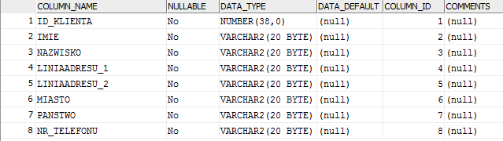

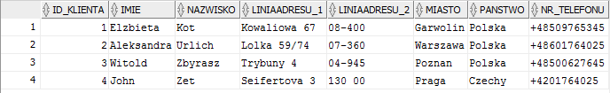

1. **Opiekun_zamowienia**

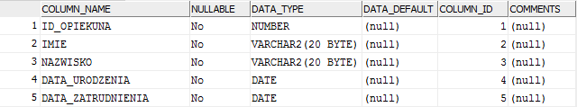

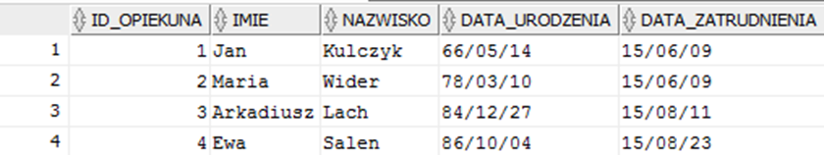

1. **Dane_zamowienia**

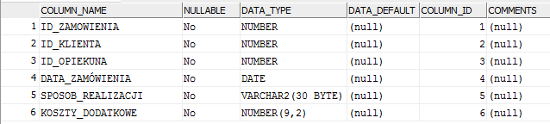

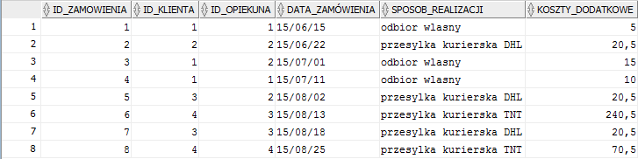

1. **Artykul**

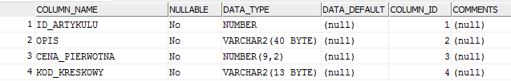

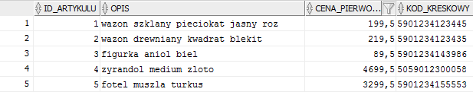

1. **Zamowione_artykuly**

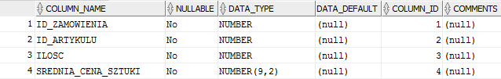

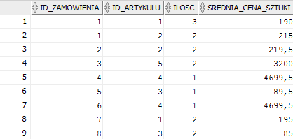

1. **Magazyn**

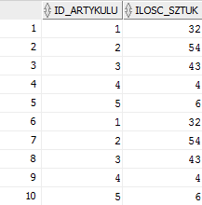

1. **Opiekun_i_zamowienia**

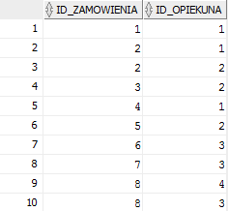

1. **ZAPYTANIA SQL:**
2. **z jednej tabeli z warunkami Where:**
3. Wyświetl dane zamówień realizowanych w Polsce

SELECT * FROM Klient WHERE panstwo=’Polska’;

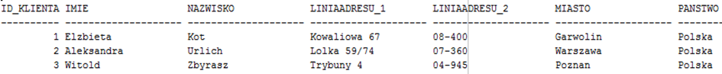

1. **z wielu tabel z warunkami Where:**
2. Wyświetl imiona i nazwiska osób, które są aktualnymi opiekunami konkretnych zamówień.

SELECT

d.id_zamowienia

, o.imie, o.nazwisko

FROM

Dane_zamowienia d

, Opiekun_zamowienia o

WHERE

d.id_opiekuna=o.id_opiekuna

ORDER BY

d.id_zamowienia;

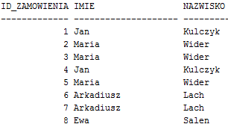

1. Wyświetl id_zamowienia wraz z suma do zaplaty za wszystkie artykuly (bez kosztów dodatkowych posortowane rosnąco zdodnie z id_zamowienia

SELECT

d.id_zamowienia

, sum (z.SREDNIA_CENA_SZTUKI*z.ILOSC)Cena_artykulow

FROM

Dane_zamowienia d

, Zamowione_artykuly z

WHERE

d.id_zamowienia=z.id_zamowienia

GROUP BY

d.ID_ZAMOWIENIA

ORDER BY

d.ID_ZAMOWIENIA;

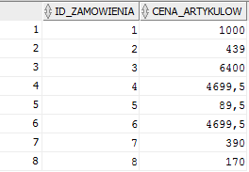

1. Wyświetl nazwe opis artykulu i obecny jego stan magazynowy .

SELECT

a.opis

,m.ilosc_sztuk

FROM

Artykul a

,Magazyn m

WHERE

a.id_artykulu=m.id_artykulu;

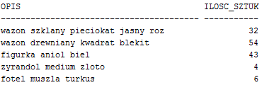

1. **grupujące na jednej tabeli:**
2. Oblicz ile sztuk każdego z artykułów wystąpiło w sumie we wszystkich zamówieniach

SELECT

id_artykulu

, SUM(ilosc)

FROM

Zamowione_artykuly

GROUP BY

id_artykulu

ORDER BY

id_artykulu;

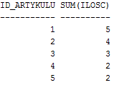

1. Oblicz średnia kosztów dodatkowych zamówień od sierpnia 2015

SELECT

AVG (koszty_dodatkowe) Srednia

FROM

Dane_zamowienia

WHERE

Data_zamówienia>'15/07/31';



1. **grupujące na jednej tabeli z warunkiem Having**
2. Wybierz te id_klienta, gdzie były minimum 3 zamówienia

SELECT

id_klienta

, count(*)

FROM

Dane_zamowienia

GROUP By

id_klienta

HAVING

count(*)>2;



1. Podaj zamówienia, którym w trakcie realizacji zmienił się opiekun.

SELECT

id_zamowienia

FROM

Opiekun_i_zamowienia

GROUP BY

id_zamowienia

HAVING

COUNT (*)>1;

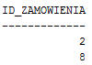

1. **grupujące na wielu tabelach z warunkami where i having**
2. Wybierz te id_klienta, gdzie były minimum 2 zamówienia i ich opiekunem aktualnym nie jest Arkadiusz Lach

SELECT

d.id_klienta

FROM

Dane_zamowienia d

,Opiekun_zamowienia o

WHERE

d.id_opiekuna=o.id_opiekuna

AND o.imie NOT LIKE 'Arkadiusz'

AND o.nazwisko NOT LIKE 'Lach'

GROUP BY

id_klienta

HAVING

count(*)>1;



1. Podaj zamówienia z zagranicy, którym w trakcie realizacji zmienił się opiekun.

SELECT

op.id_zamowienia

FROM

Opiekun_i_zamowienia op

, Klient k

, Dane_zamowienia d

WHERE

d.id_klienta=k.id_klienta

AND d.id_opiekuna=op.id_opiekuna

AND k.panstwo NOT LIKE 'Polska'

GROUP BY

op.id_zamowienia

HAVING COUNT (*)>1;



1. Podaj id klientów i zamówień wraz z sumą zamówionych artykułów, gdzie przy okazji jednego zamówienia znazło się więcej niż jedna sztuka artykułu

SELECT

d.id_klienta

,z.id_zamowienia

, SUM(z.ilosc)

FROM

Dane_zamowienia d

, Zamowione_artykuly z

WHERE

z.id_zamowienia=d.id_zamowienia

GROUP BY

d.id_klienta,z.id_zamowienia

HAVING

SUM(z.ilosc)>1

ORDER BY

d.id_klienta;

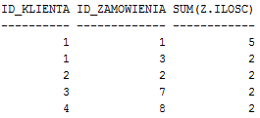

1. **podzapytania zwykłe w warunku where**
2. Wyświetl id_zamowienia wraz z suma do zaplaty za wszystkie artykuly (bez kosztów dodatkowych w tych zamówieniach, którym nie zmienial się opiekun

SELECT

d.id_zamowienia

, sum(z.SREDNIA_CENA_SZTUKI*z.ILOSC)Cena_artykulow

FROM

Dane_zamowienia d, Zamowione_artykuly z

WHERE

d.id_zamowienia=z.id_zamowienia

AND d.ID_ZAMOWIENIA NOT IN

(SELECT id_zamowienia

FROM Opiekun_i_zamowienia

GROUP BY id_zamowienia

HAVING COUNT (*)>1)

GROUP BY

d.ID_ZAMOWIENIA

ORDER BY

d.ID_ZAMOWIENIA;

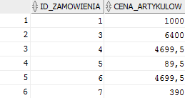

1. Wyświetl id_zamowienia wraz z ostatnim opiekunem zamowien, w których sposobem realizacji był „odbior wlasny”

SELECT

z.ID_ZAMOWIENIA

, o.IMIE

, o.NAZWISKO

FROM

Opiekun_zamowienia o

, Opiekun_i_zamowienia z

WHERE

o.ID_OPIEKUNA=z.ID_OPIEKUNA

AND z.ID_ZAMOWIENIA IN

(SELECT ID_ZAMOWIENIA

FROM DANE_ZAMOWIENIA

WHERE SPOSOB_REALIZACJI LIKE 'odbior wlasny');

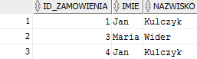

1. **podzapytanie zwykłe z podzapytaniem w klauzuli from**
2. Wyświetl id_zamowienia wraz z suma do zaplaty za wszystkie artykuly uwzgledniajac koszty dodatkowe sortując malejąco wg calosci do zaplaty

SELECT

d.id_zamowienia

, (n.cena_artykulow+d.koszty_dodatkowe)Calosc_do_zaplaty

FROM

Dane_zamowienia d,

(SELECT a.id_zamowienia, sum(b.SREDNIA_CENA_SZTUKI*b.ILOSC)cena_artykulow

FROM Dane_zamowienia a, Zamowione_artykuly b

WHERE a.id_zamowienia=b.id_zamowienia

GROUP a.ID_ZAMOWIENIA) n

WHERE

d.ID_ZAMOWIENIA=n.id_zamowienia

ORDER BY

(n.cena_artykulow+d.koszty_dodatkowe) DESC;

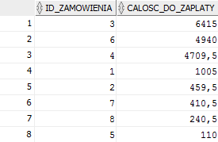

1. Wyświetl sumy do zaplaty wszystkich zamowien zamowionych przez poszczegolnych klientow

SELECT

k.NAZWISKO

,k.IMIE

,SUM(n.CALOSC_DO_ZAPLATY)

FROM

Klient k

,DANE_ZAMOWIENIA d,

(SELECT d.id_zamowienia,(n.cena_artykulow+d.koszty_dodatkowe)Calosc_do_zaplaty

FROM Dane_zamowienia d,

(SELECT a.id_zamowienia, sum(b.SREDNIA_CENA_SZTUKI*b.ILOSC)cena_artykulow

FROM Dane_zamowienia a, Zamowione_artykuly b

WHERE a.id_zamowienia=b.id_zamowienia

GROUP BY a.ID_ZAMOWIENIA) n

WHERE d.ID_ZAMOWIENIA=n.id_zamowienia)s

WHERE

k.ID_KLIENTA=d.ID_KLIENTA

AND d.ID_ZAMOWIENIA=n.id_zamowienia

GROUP BY

k.NAZWISKO, k.IMIE;

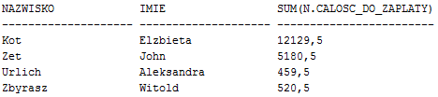

1. **podzapytania zwykłe w warunku having**
2. Wyświetl te id_zamowien wraz ze imieniem i nazwiskiem skladajacych je klientów, gdzie wśród zamówionych artykulow znalazło się najwięcej wazów

SELECT

pom.id

, k.NAZWISKO

,k.IMIE

, pom.wazony

FROM

Klient k,

(SELECT za.ID_ZAMOWIENIA id, sum(za.ilosc)wazony

FROM Zamowione_artykuly za, ARTYKUL a

WHERE za.ID_ARTYKULU=a.ID_ARTYKULU AND a.OPIS LIKE '%wazon%'

HAVING SUM(za.ilosc)=

(SELECTmax(s.suma)from

(SELECT za.ID_ZAMOWIENIA, sum(za.ilosc)suma

FROM Zamowione_artykuly za , ARTYKUL a

WHERE za.ID_ARTYKULU=a.ID_ARTYKULU

AND a.OPIS LIKE '%wazon%'

GROUP BY za.ID_ZAMOWIENIA)s )

GROUP BY za.ID_ZAMOWIENIA )pom

WHERE

pom.id=k.ID_KLIENTA;



1. Wyświetl id, opis i sume artykułów danego typu, które znalazły się łącznie we wszystkich zamówieniach, których suma wynosiła tyle samo, ile suma łącznych zamówień produktu o kodzie kreskowym '5059012300058'. Nie wyświetlaj danych na temat artykułu o tym kodzie kreskowym.

SELECT

z.id_artykulu

,a.opis, SUM(z.ilosc)suma

FROM

Zamowione_artykuly z

, Artykul a

WHERE

z.ID_ARTYKULU = a.ID_ARTYKULU

AND a.KOD_KRESKOWY not like '5059012300058'

HAVING

SUM(z.ilosc)=(select suma from

(SELECT z.id_artykulu, SUM(z.ilosc)suma

FROM Zamowione_artykuly z, Artykul a

where a.kod_kreskowy LIKE '5059012300058'

and z.ID_ARTYKULU = a.ID_ARTYKULU

GROUP BY z.id_artykulu))

GROUP BY z.id_artykulu, a.opis;



1. **podzapytania skorelowane z podzapytaniem w klauzuli where**
2. Wyświetl 2 najdluzej zatrudnione osoby w firmie wraz z iloscia zamowien, z którymi kiedykolwiek mieli do czynienia

SELECT

o.IMIE

, o.NAZWISKO

, o.DATA_ZATRUDNIENIA

, p.ILOSC_ZAMOWIEN

FROM

Opiekun_zamowienia o,

(SELECT id_opiekuna, COUNT(*)ILOSC_ZAMOWIEN

FROM OPIEKUN_I_ZAMOWIENIA

GROUP BY ID_OPIEKUNA) p

WHERE o.id_opiekuna=p.id_opiekuna AND 2>

(SELECT count(*)

FROM OPIEKUN_ZAMOWIENIA z

WHERE o.DATA_ZATRUDNIENIA > z.data_zatrudnienia);

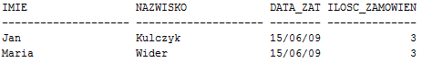

1. Wyświetl id zamówień, w których znalazły się figurki wraz z wartością ich średniej ceny za sztukę, w których średnia cena za jej nabycie była najnizsza.

SELECT

za.id_zamowienia id

, za.SREDNIA_CENA_SZTUKI cena

FROM

zamowione_artykuly za

WHERE

za.SREDNIA_CENA_SZTUKI=

(SELECT MIN (cena)from

(SELECT za.id_zamowienia id, za.SREDNIA_CENA_SZTUKI cena

FROM zamowione_artykuly za

WHERE EXISTS

(SELECT 'x' FROM artykul a

WHERE opis LIKE '%figurka%'

AND za.id_artykulu=a.id_artykulu)));



1. **Podzapytanie skorelowane z podzapytaniem w warunku having**
2. Wyświetl id zamówienia, miesiąc w którym zostało dokonane oraz cene do zapłaty za artykuły (bez kosztów dodatkowych), w przypadku których ta cena jest nizsza od sredniej ceny do zapłaty za zamówienia dokonane w tym samym miesiącu, w którym to zamówienie zostało złozone

SELECT

pom.miesiac

, pom.id_zamowienia

, SUM (z.SREDNIA_CENA_SZTUKI*z.ILOSC)

FROM

zamowione_artykuly z,

(SELECT id_zamowienia

,EXTRACT(month FROM data_zamówienia)miesiac

FROM DANE_ZAMOWIENIA)pom

WHERE pom.ID_ZAMOWIENIA=z.ID_ZAMOWIENIA

HAVING SUM (z.SREDNIA_CENA_SZTUKI*z.ILOSC)<

(SELECT m.srednia from

(SELECT mop.miesiac mies

,avg(zam.SREDNIA_CENA_SZTUKI*zam.ILOSC)srednia

FROM

(SELECT id_zamowienia id_zamowienia,

EXTRACT(month FROM data_zamówienia)miesiac

FROM DANE_ZAMOWIENIA)mop,zamowione_artykuly zam

WHERE mop.ID_ZAMOWIENIA=zam.ID_ZAMOWIENIA

GROUP BY mop.miesiac)m

WHERE m.mies=pom.miesiac)

GROUP BY

pom.miesiac

, pom.id_zamowienia

ORDER BY

pom.id_zamowienia;

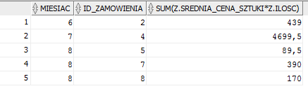

1. **PL SQL**
2. **Procedura  z Kursorem**
3. Podwyzsz o 10% ceny artykułom, które kosztują poniżej 200 zł i obniż cene tych, których cena wynosi więcej niż 4000 zł

**/* -------------------------------Dane_zamowienia-----------** */

CREATE TABLE HIST_CEN

(LP NUMBER primary key,

ID_ARTYKULU references ARTYKUL (id_artykulu),

STARA NUMBER NOT NULL,

NOWA NUMBER NOT NULL,

DATA DATE NOT NULL );

CREATE OR REPLACE PROCEDURE

zmien_ceny (MaxCena NUMBER, MinCena NUMBER)

AS

stara_cena artykul.cena_pierwotna%type;

nowa_cena artykul.cena_pierwotna%TYPE;

NR artykul.id_artykulu%TYPE;

Info VARCHAR2(300);

lp hist_cen.lp%type;

CURSOR

artykuly IS SELECT id_artykulu, opis, NVL(cena_pierwotna, 0)cena

FROM

artykul;

art artykuly%Rowtype;

BEGIN

OPEN artykuly;

LOOP

FETCH artykuly INTO art;

EXIT WHEN artykuly%NOTFOUND;

stara_cena := art.cena;

nowa_cena := art.cena;

IF nowa_cena <= MinCena THEN

nowa_cena := nowa_cena * 1.1;

Info := 'Artykul o id ' || art.id_artykulu || ' i opisie '||art.opis|| ' ma podwyzszona cene z '||stara_cena||' zl do ' || nowa_cena ||' zl';

END IF;

IF nowa_cena > MaxCena THEN

nowa_cena := nowa_cena * 0.9;

Info := 'Artykul o id ' || art.id_artykulu || ' i opisie '||art.opis|| ' ma obnizona cene z '||stara_cena||' zl do ' || nowa_cena ||' zl';

END IF;

IF stara_cena <> nowa_cena THEN

UPDATE artykul SET CENA_PIERWOTNA = nowa_cena WHERE id_artykulu=art.id_artykulu;

SELECT MAX(lp) into lp from hist_cen;

insert into hist_cen values (nvl(lp,0)+1,art.id_artykulu, stara_cena,nowa_cena,sysdate);

dbms_output.put_line (Info);

END IF;

END LOOP;

CLOSE artykuly;

END;

set SERVEROUTPUT ON;

exec zmien_ceny(4000,200);

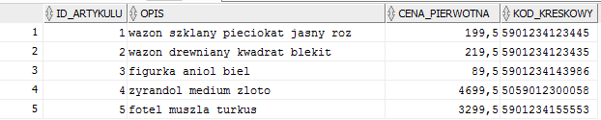**Artykul przed**

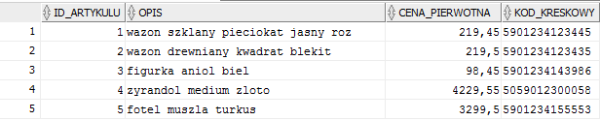**Artykuł po**

**Script output**

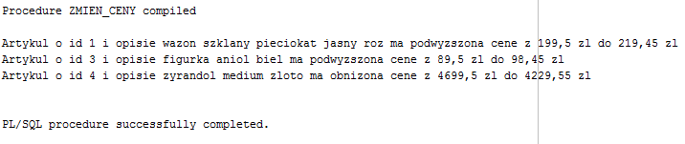

**Hist_cen**

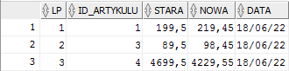

1. **Procedura bez Kursora**
2. Procedura sluzaca do wstawiania ogólnych danych dotyczących nowego zamówienia.Jako parametry podaje nr_tel_klienta i sposób_realizacji Procedura powinna sprawdzic, czy podany nr tel klienta istnieje - (w przeciwnym przypadku zglaszamy blad). Procedura powinna równiez nadac unikalne id nowemu zamówieniu obliczone jako maksymalne id_zamowienia w tabeli + 1. Data zamówienia to data dzisiejsza, opiekun zamówienia, to pracownik najmłodszy stazem w firmie, a dodatkowe koszty wynoszą tyle, co średnia z dotychczas realizowanych przesyłek, które mają ten sam sposób realizacji. jeśli dany sposób realizacji nie istnieje, to przypisujemy mu koszt póki co równy najmniejszemu ze wszystkich dotychczas zrealizowanych.

CREATE OR REPLACE PROCEDURE

dodaj_dane_zamowienia (nr_tel_klienta varchar2,

sposob_realizacji_zamowienia varchar2)

AS

spr_numer number;

zweryfikowane_id_klienta number;

zweryfikowane_id_opiekuna number;

spr_sposob_realizacji number;

id_zamowienia_nowy Dane_zamowienia.id_zamowienia%type;

nr_tel_nie_ma exception;

srednia_wartosc_kosztow Dane_zamowienia.koszty_dodatkowe%type;

BEGIN

select count(*) into spr_numer from Klient where nr_telefonu=nr_tel_klienta;

IF spr_numer > 0 THEN

SELECT id_klienta into zweryfikowane_id_klienta FROM Klient WHERE

nr_telefonu = nr_tel_klienta;

SELECT(*) into spr_sposob_realizacji from Dane_zamowienia WHERE

sposob_realizacji=sposob_realizacji_zamowienia;

IF spr_sposob_realizacji > 0 THEN

SELECT AVG(koszty_dodatkowe) into srednia_wartosc_kosztow FROM

Dane_zamowienia WHERE

sposob_realizacji=sposob_realizacji_zamowienia;

ELSE

SELECT MIN (koszty_dodatkowe) into srednia_wartosc_kosztow

FROM Dane_zamowienia;

END IF;

SELECT MAX(id_zamowienia) into id_zamowienia_nowy from Dane_zamowienia;

SELECT id_opiekuna into zweryfikowane_id_opiekuna from Opiekun_zamowienia

WHERE data_zatrudnienia in (select max(data_zatrudnienia)

FROM Opiekun_zamowienia);

INSERT INTO Dane_zamowienia VALUES

(id_zamowienia_nowy+1

,zweryfikowane_id_klienta

,zweryfikowane_id_opiekuna,sysdate,sposob_realizacji_zamowienia

,srednia_wartosc_kosztow);

COMMIT;

ELSE

RAISE nr_tel_nie_ma;

END IF

EXCEPTION

WHEN nr_tel_nie_ma THEN

dbMs_OUTPUT.PUT_LINE ('telefon ' || nr_tel_klienta || ' nie istnieje');

END;

SHOW ERRORS;

SET SERVEROUTPUT ON ;

EXEC dodaj_dane_zamowienia('+48509765345','przesylka kurierska DHL');

SHOW ERRORS;

SET SERVEROUTPUT ON ;

EXEC dodaj_dane_zamowienia('+48608735398','przesylka kurierska TNT');

SHOW ERRORS;

SET SERVEROUTPUT ON ;

EXEC dodaj_dane_zamowienia('+4201764025','przesylka kurierska Fedex');

**Dane_zamowienia przed**



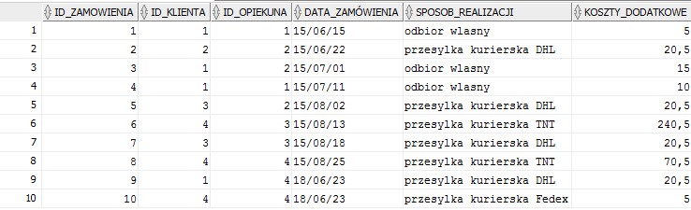**Dane_zamowienia po**

**Script output**

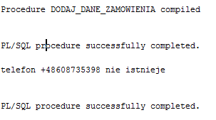

1. **Wyzwalacz**
2. wyzwalacz, którzy nie pozwoli dodać do systemu artykulu z ceną wyższą niż 6000zł.

CREATE OR REPLACE TRIGGER sprawdz_cene

BEFORE INSERT ON Artykul

FOR EACH ROW

BEGIN

IF (:NEW.cena_pierwotna>6000) THEN

Raise_application_error(-20503, 'Cena za artykul nie moze byc wyzsza niz 6000zl');

END IF;

END;

INSERT Artykul values (6,'figurka slon zloto',57.50,'9875457686523');

INSERT INTO Artykul values (7,'szafa 3 drzwi',60099.50,'7904325678965'**);**

**Artykuł – dodana wartość**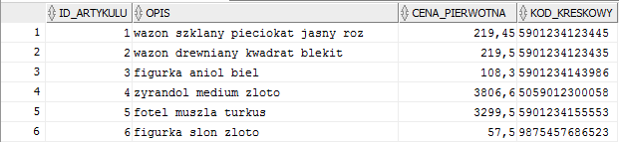

**Script output**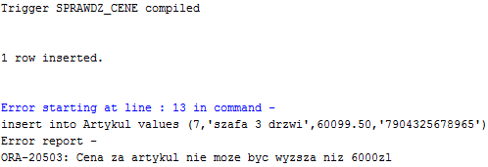

1. wyzwalacz, który nie pozwoli podnieść ceny o więcej, nić 15%.

CREATE OR REPLACE TRIGGER podnies_cene

BEFORE UPDATE ON Artykul

FOR EACH ROW

BEGIN

IF (:NEW.cena_pierwotna>(:OLD.cena_pierwotna*1.15))

THEN

Raise_application_error(-20505, 'Nie mozna wykonac, Dopuszczalna podwyzszka wynosi max. 15%');

END if;

END;

UPDATE Artykul SET cena_pierwotna=110 where id_artykulu=6;

UPDATE Artykul SET cena_pierwotna=230 where id_artykulu=2;

**Artykuł po update**

**Script output**